C# SFML - Animation & Counter

Wir können mit dem Sprite Objekt jetzt Bilder anstatt von Rechtecken oder Kreisen anzeigen. Als nächstes wollen wir lernen, wie man animierte Objekte erstellt. Dazu brauch man erstmal ein **Spritesheet**. Ein Spritesheet ist eine Bilddatei, die nicht nur aus einem, sondern aus vielen aneinandergehängten Bildern besteht, die zusammen eine oder mehrere Animationen bilden.

Hier ist ein typisches Spritesheet:

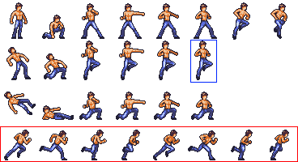

Einzelnes Sprite/Frame

Animation

Man spricht von einer Animation als mehrere Sprites, die hintereinander angezeigt werden können damit eine sinnvolle Bewegung erkennbar ist.

Da die Animationsgeschwindigkeit je nach Animation unterschiedlich sein kann, ist es meistens nötig durch Timer/Counter die Wechsel der einzelnen Sprites zeitlich anzupassen.

## Timer/Counter

Um in SFML bestimmte Dinge zeitlich abzustimmen, kann man sogenannte Counter benutzen. Diese zählen einfach jeden Frame hoch und setzen sich zurück wenn sie einen maximal Wert erreichen. Beim Zurücksetzen wird auch gleichzeitig das Ereignis ausgelöst, dass man Zeitlich abstimmen möchte.

Typischer Counter Code(in Loop):

int counter;

// Setup, wird immer einmal zu Beginn eines Screens aufgerufen

// Hier Startwerte setzen!

Anzahl der Frames für den Counter

public override void setup()

{

counter = 0;

}

// Loop, wird jeden Frame (60 mal die Sekunde) aufgerufen

public override void loop()

{

counter++;

if (counter >= 30)

{

// Dieser Code wird nur alle 30 Frames ausgeführt, also 2 mal pro Sekunde

Hier Code einfügen

counter = 0;

}

}